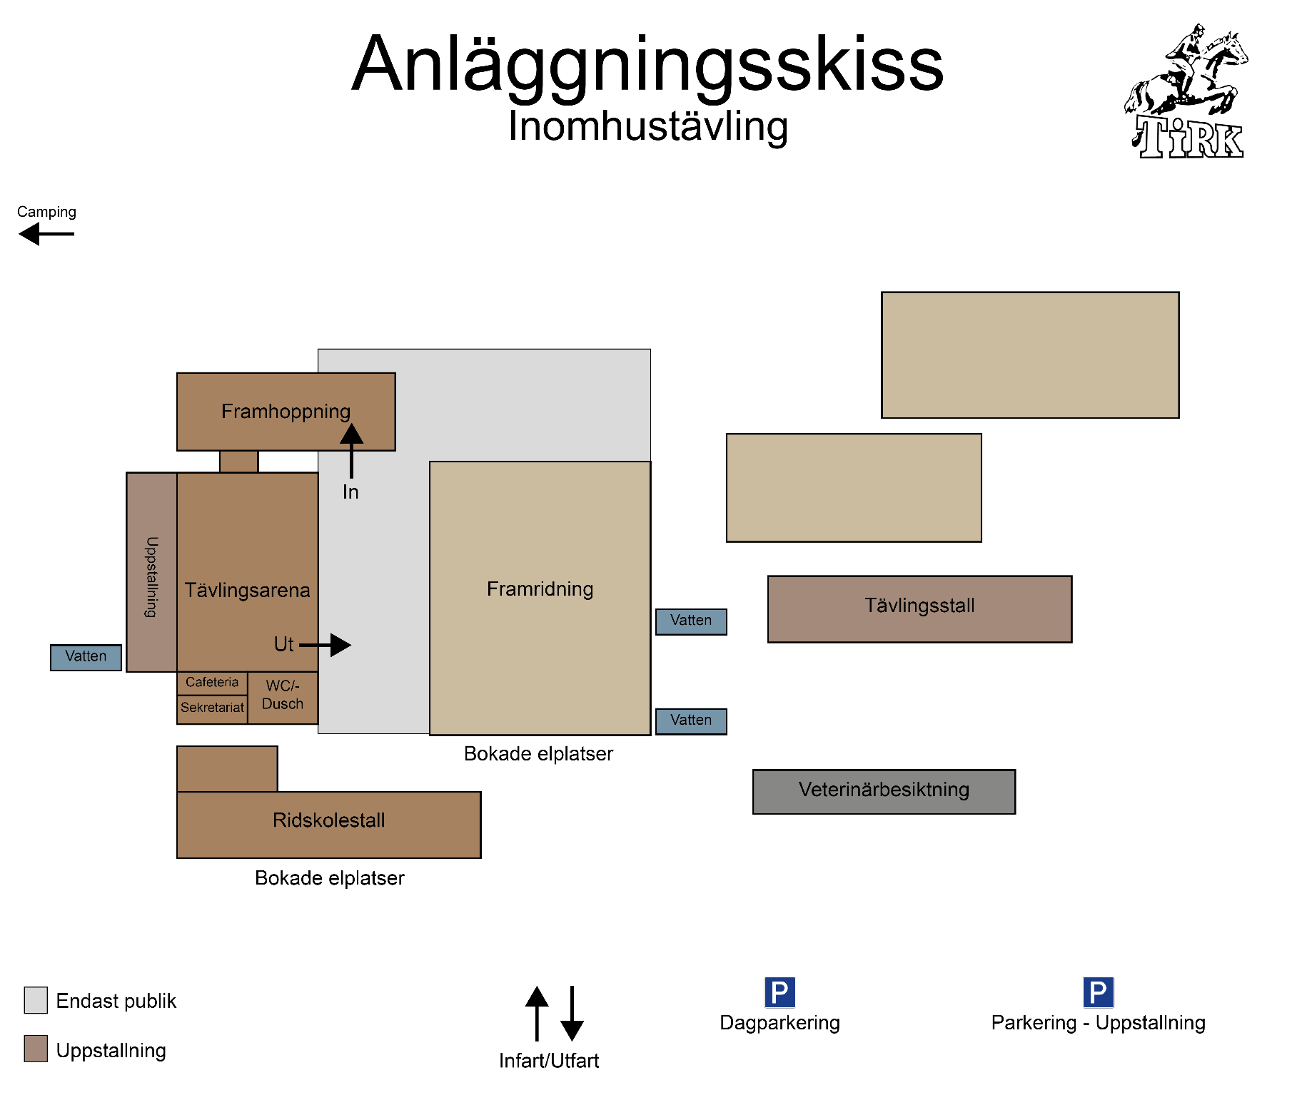

Zon 4

Zon 1

Zon 8

Zon 6

Zon 7

Zon 5

Zon 3

Zon 2